一粒云
需求规格说明书
版本 <4.2>

文档信息及版本历史

文档信息
项目名称 | 一粒云系统
项目编号
文档名称 | 需求规格说明书
存储位置
版本 | 作者/修改者 | 日期 | 描述
3.8 | YaMeng | 2018.12.10 | 新建
3.8 | YaMeng | 2018.12.12 | 修改

【目录】
1 概述 4
1.1 编写目的 4
1.2 适用范围 4
1.3 参考资料 4
2 功能需求描述 4
2.1 共享空间 4
2.1.1共享文件 4
2.1.2权限管理 6
2.1.3文件操作 6
3 非功能性需求 8
3.1 弱网测试 8
3.2 性能测试 8

概述
一粒云是一款可以在企业里替代（windows共享、samba 共享）的数据共享、文件管理软件。使用企业云盘的方式来存储管理企业内部的重要的数据，积累企业的知识经验，提高员工之间的协作效率。
让企业有更智能化的存储，更方便的文件备份、同步、查找、办公协作。

编写目的
本文档是一粒云的软件需求规格说明书，编写的目的是将用户功能需求转换成产品的软件需求，指导后续产品的开发和实现。

适用范围
适用于一粒云项目，预期读者为项目经理、技术支持工程师、设计工程师、软件开发工程师、测试工程师等。

参考资料
《一粒云功能参数》

功能需求描述

共享空间
共享空间分为部门文件夹、共享文件夹。

2.1.1共享文件夹
共享文件夹由系统管理员新建、选择文件夹上传（根目录只限系统管理员新建、上传共享文件夹、删除权限，其他用户无权限新建、删除）
共享文件夹全公司可见（默认预览+下载权限），由系统管理员修改权限，用于公司共享管理文件。
共享空间（部门文件夹）提供8种角色分别为：管理、同步、编辑、查看+分享、预览+下载、预览+上传、仅预览、不可见

- 功能描述
功能名 | 根目录文件夹
功能描述 | 依据角色权限，在共享空间内的根目录进行文件夹的操作
优先级 | 高
运行条件 | 在根目录下创建，删除，重命名需要使用管理员账号  需在web端创建，app无创建功能
输入 | 无
业务处理流程 | 主流程：  1、进入app  2、点击左上角的“空间切换”  3、选择“共享空间”  其他流程：  - 支持搜索，排序，详情，重命名，删除  - 非管理员账号无法进行文件夹的新建，删除，重命名
约束条件 | 网络连接正常

- 画面设计
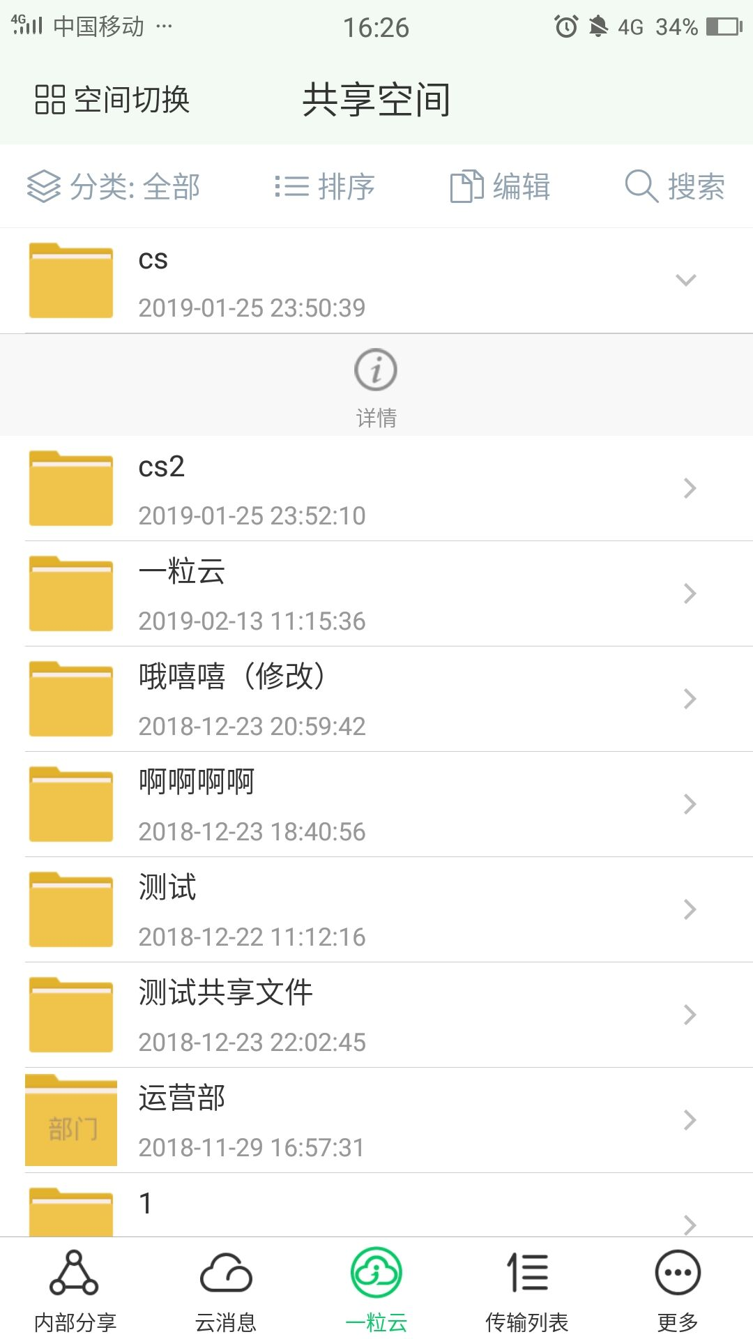

2.1.2部门文件夹
部门文件夹是系统管理员在后台新建某某部门，并设置部门管理员所生成的部门文件夹。默认不可见权限，必须是部门管理员赋予权限才可见。用于部门共享管理文件。
部门文件夹的删除只能系统管理员后台删除部门。若删除的部门文件夹包含文件夹，则生成共享文件夹；若删除的部门文件夹没有文件夹的话，直接删除，不会生成共享文件夹。
- 功能描述
功能名 | 部门文件夹
功能描述 | 依据角色权限，在共享空间内的目录进行文件夹的操作
优先级 | 高
运行条件 | 无
输入 | 无
业务处理流程 | 主流程：  1、进入app  2、点击左上角的“空间切换”  3、选择“共享空间”  4、进入部门文件夹
约束条件 | 网络连接正常

- 画面设计
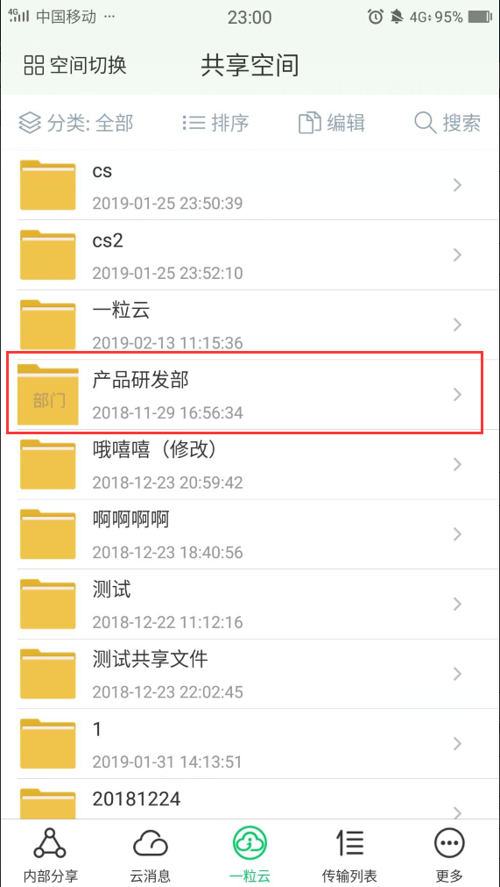

2.1.3权限管理
- 功能描述
功能名 | 权限管理
功能描述 | 依据角色权限，在共享空间内的文件进行操作
优先级 | 高
运行条件 | 需要在web端进行授权，app才能获得权限
输入 | 无
业务处理流程 | 主流程：  1、进入app  2、点击左上角的“空间切换”  3、选择“共享空间”  4、进入对应文件夹  其他流程：  - 管理、同步、编辑、查看+分享、预览+下载、预览+上传、仅预览
约束条件 | 网络连接正常
- 画面设计
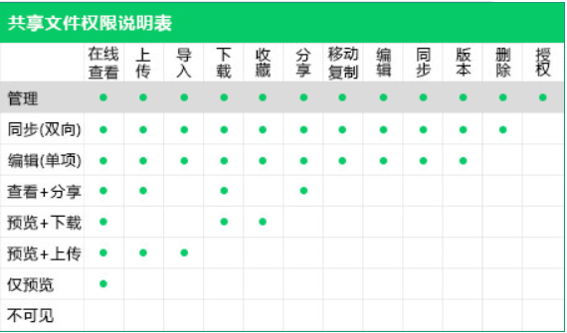

2.1.4文件操作
- 功能描述
功能名 | 文件操作
功能描述 | 依据角色权限，在共享空间内的文件进行操作
优先级 | 高
运行条件 | 无
输入 | 无
业务处理流程 | 主流程：  1、进入app  2、点击左上角的“空间切换”  3、选择“共享空间”  4、进入对应文件夹  5、点击右上角的上传按钮  其他流程：  无
约束条件 | 网络连接正常

同名文件上传 | 上传遇到同名文件：支持设置自动处理：重命名、覆盖选项 或用户手动处理
文件下载 | 支持单文件、批量文件下载
文件分享（多外链） | 支持对外、对内分享，对外分享生成分享链接，并可设置分享权限。后台设置扩展外链后，分享文件后生成多个外链
分享给内部同事 | 将某个文件，文件夹直接分享给同事。并且设定到期时间与操作权限（个人空间）
安全分享 | 分享可以设置密码，下载次数（web端），失效时间、以及分享权限
分享二维码 | 创建分享生成二维码扫描可访问
文件预览 | 支持在线预览office文档，pdf，常用图片格式，常用音视频格式，以及CAD制图文件、EPS、CDR印刷文件，AI、PSD等矢量文件
文件重命名 | 支持文件、文件夹重命名
文件收藏 | 支持收藏文件到个人，
文件删除 | 支持单个或批量文件删除
文件检索 | 支持文件名检索，可以根据使用空间过滤，根据文档类型进行过滤筛选
文件排序 | 支持文件名称、大小、时间、类型排序
文件回收站 | 文件删除后会进入到回收站，可从回收站再次删除或者恢复，防止文件误删除==“更多”里面

- 画面设计
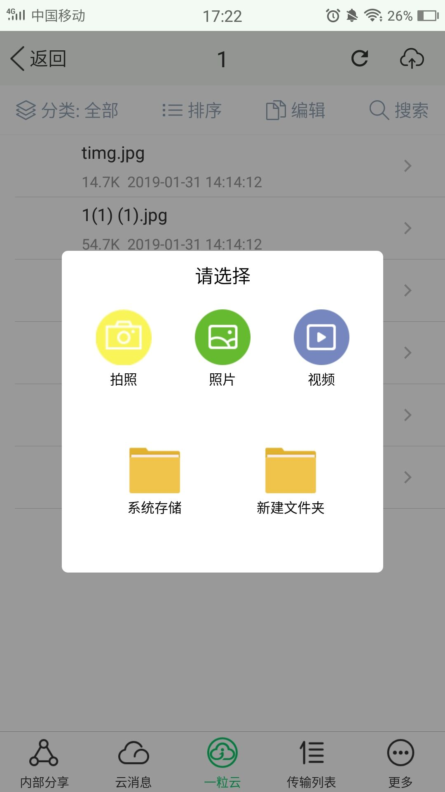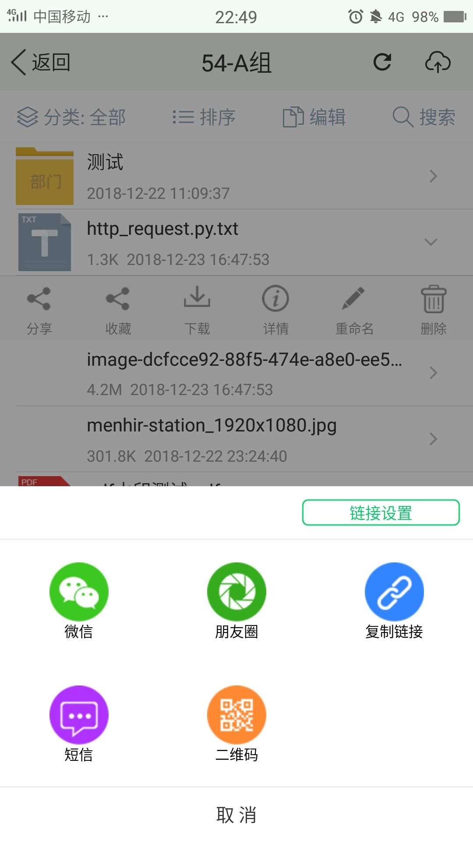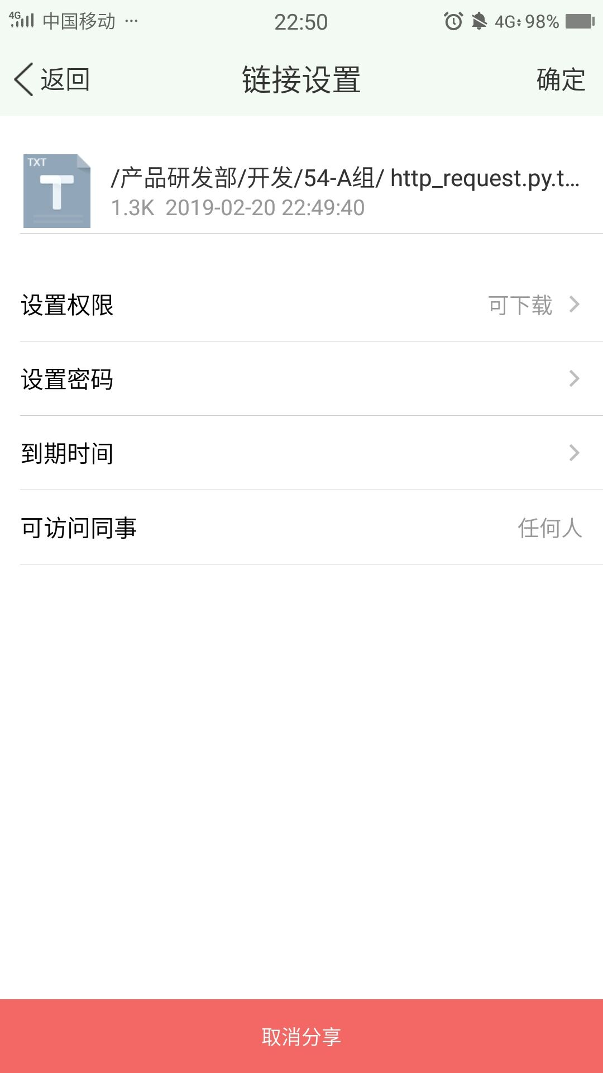

非功能性需求

弱网测试 ----不要求大家做
在所有有数据交换的页面进行弱网测试，满足2/5/8原则即可

性能测试 ---不要求大家做
使用GT功能完成整个产品的性能测试（暂时只要操作共享空间）
对比竞品百度云盘两者的性能，输出性能测试报告

账号信息
Web端：
http://120.79.174.8
登录账号：系统管理员（admin，admin1--念念组，admin2--胖胖组，密码统一为yliyun123）
可以在web端用管理员账号在后台创建普通账号。 每组每个成员建两个账号，61昵称全拼 123456
- 进入web页面
- 点击左上角个人信息->管理后台->部门成员设置
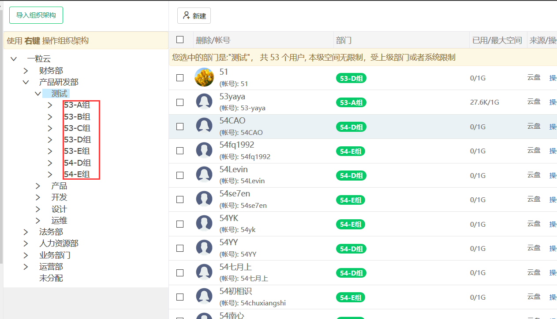
移动端
!!!!输入服务器ip地址：120.79.174.8

